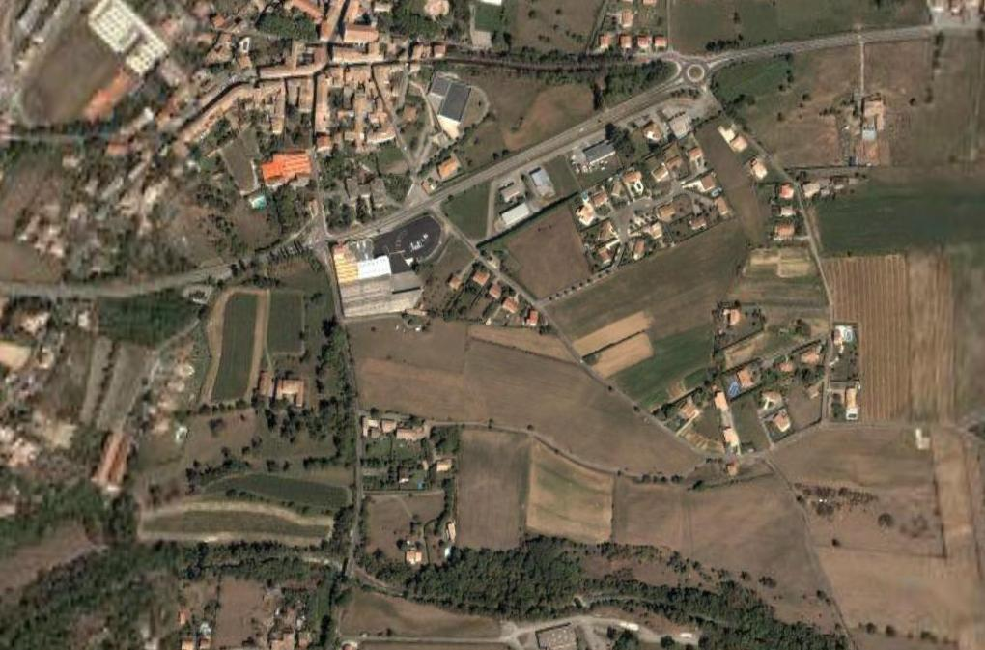
Le Pouzin
Privas
Direction
St Bauzille
1ère à droite
Chomérac
Au Pouzin direction Privas par Chomérac, à Chomérac, passez le rond-point puis au croisement(horloge à diode), direction St Bauzile(c’est écrit). De Privas, pareil au croisement direction St Bauzile.

Ensuite , 1ère à droite, c’est marqué Rodèche , Gratenas…ensuite tout droit 1km……..vous arrivez à un petit pont. Après le pont c’est indiqué le nom du hameau : Champ-la Lioure.

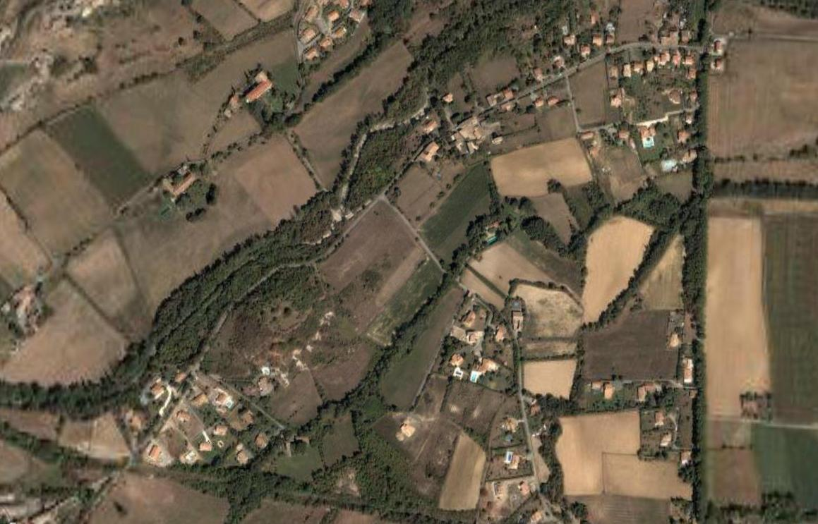
Pont
1ère à droite

Après le pont, tout droit, on laisse le château sur la gauche, et 1ère maison sur la gauche au début de la montée.

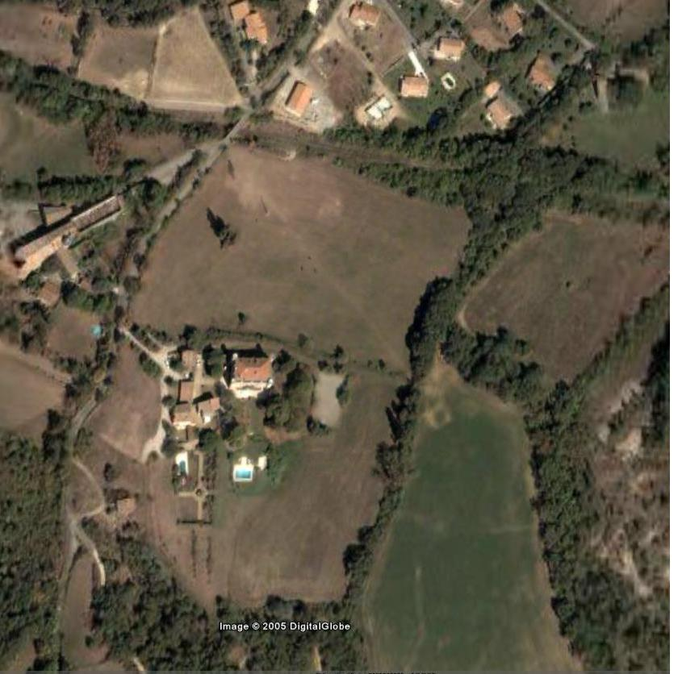

Pont
Château

Tiré de Google earth. http://earth.google.com/download-earth.html

